JA | NEE
Ik geef wel toestemming aan onderstaande zorgverlener om mijn gegevens beschikbaar te stellen via het LSP. Ik heb alle informatie gelezen in de folder ‘JA! Ik wil grip op mijn zorg’ en ik heb het goed begrepen. | Ik geef geen toestemming aan onderstaande zorgverlener om mijn gegevens beschikbaar te stellen via het LSP. Ik heb alle informatie gelezen in de folder ‘JA! Ik wil grip op mijn zorg’ en ik heb het goed begrepen.

Gegevens huisarts of apotheek
Voor welke zorgverlener regel je toestemming? | mijn huisarts  mijn apotheek

Naam:
Adres:
Postcode en plaats:

Mijn gegevens vergeet niet je handtekening te zetten
Achternaam: |  | Voorletters:
Adres:
Postcode en plaats:
Geboortedatum: |  | Handtekening:
 |  | Datum:

Wil je toestemming regelen voor jouw kinderen?
- Voor kinderen tot 12 jaar: je geeft als ouder of voogd toestemming. Hiervoor kun je dit formulier gebruiken.
- Voor kinderen van 12 tot 16 jaar die toestemming willen geven: zowel jij als ouder of voogd én het kind zetten allebei een handtekening.
- Kinderen vanaf 16 jaar geven zelf toestemming en vullen een eigen formulier in.

Gegevens van mijn kinderen
Vul hieronder de gegevens in van de kinderen voor wie je toestemming wilt regelen. Vergeet niet hieronder ook jouw eigen handtekening te zetten.
Achternaam: |  | Voorletters:
Geboortedatum: |  | Handtekening kind: |  | JA | NEE

Achternaam: |  | Voorletters:
Geboortedatum: |  | Handtekening kind: |  | JA | NEE

Heb je meer dan twee kinderen? Vraag dan een extra toestemmingsformulier.

Handtekening  ouder of voogd: |  | Datum:

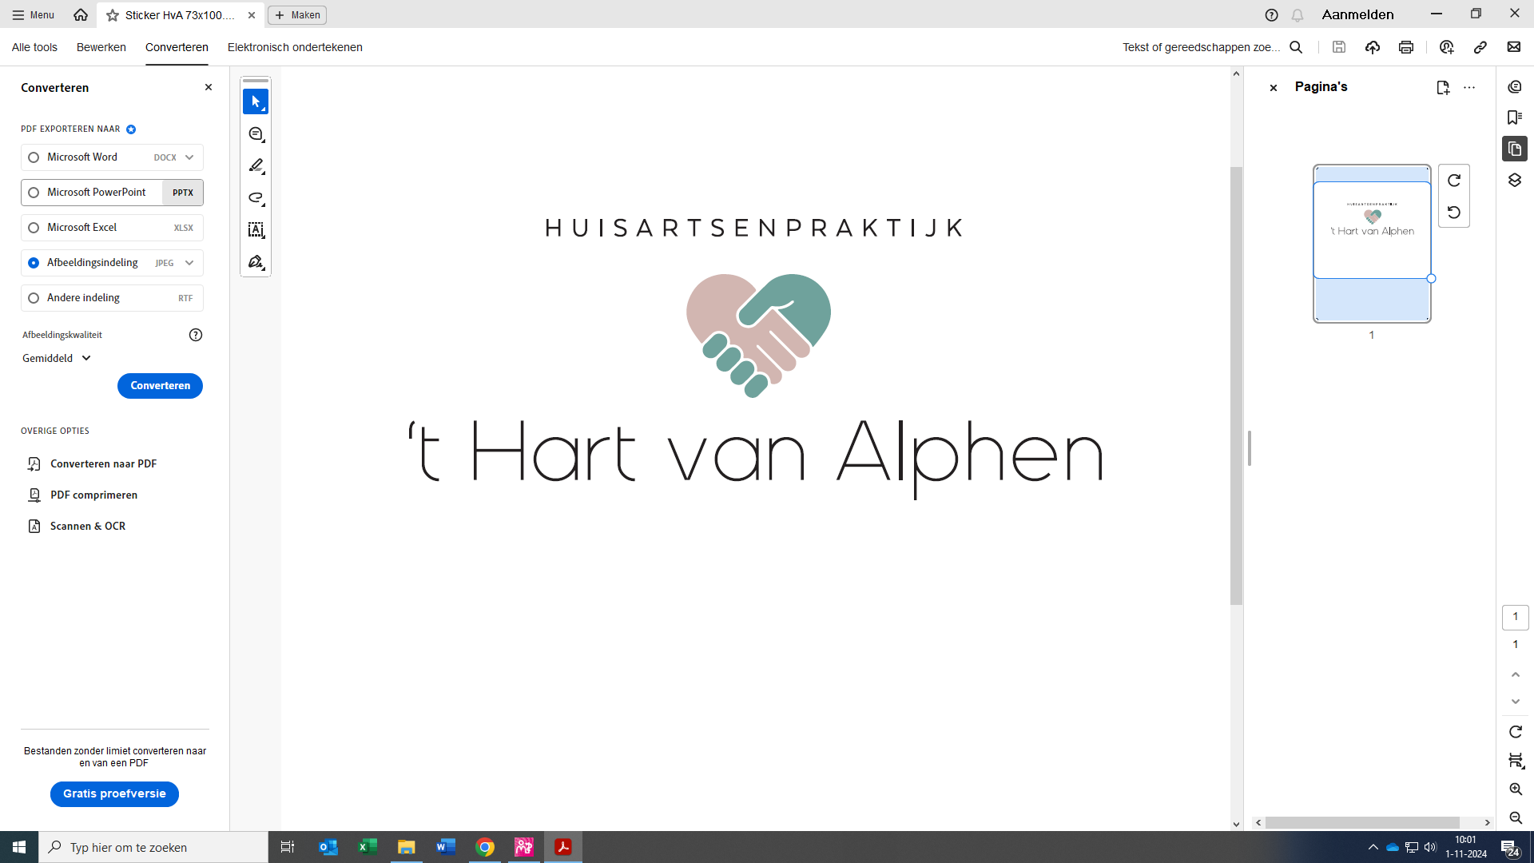
Inschrijfformulier Huisartsenpraktijk
’t Hart van Alphen

Velden met een * zijn verplicht om in te vullen
Patiëntgegevens
Achternaam*
Meisjesnaam
Initialen*
Voornamen*
Geboortedatum*
Geslacht* Vrouw Man

Adres en contactgegevens
Adres*
Postcode*
Woonplaats*
Telefoonnummer*
Emailadres

Persoonsgegevens
BSN nummer*
Zorgverzekeraar*
Verzekeringsnummer*
Vorige huisarts*
Belangrijk: U moet zelf de vorige huisarts toestemming geven om uw dossier te mogen overdragen.

